Пример по отражению данных в отчете «Численность и текучесть кадров».
Пример приведен на организации, в штате которой работают 3 сотрудника.
Пример смоделирован на сотруднике:
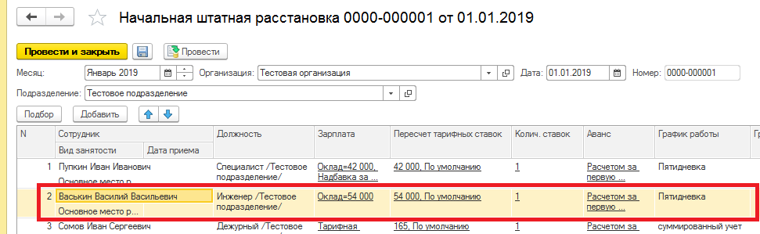
Сотрудник оформил административный отпуск на 3 месяца:
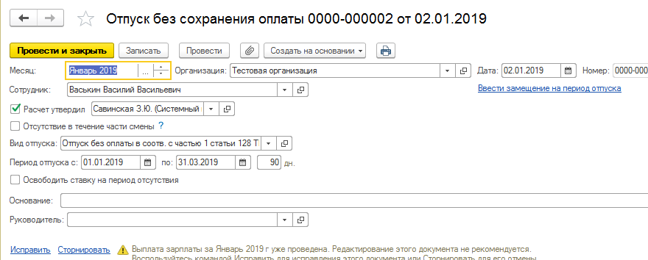
При формировании отчета «Численность и текучесть кадров» по этому сотруднику в данных о среднесписочной численности выводятся данные:
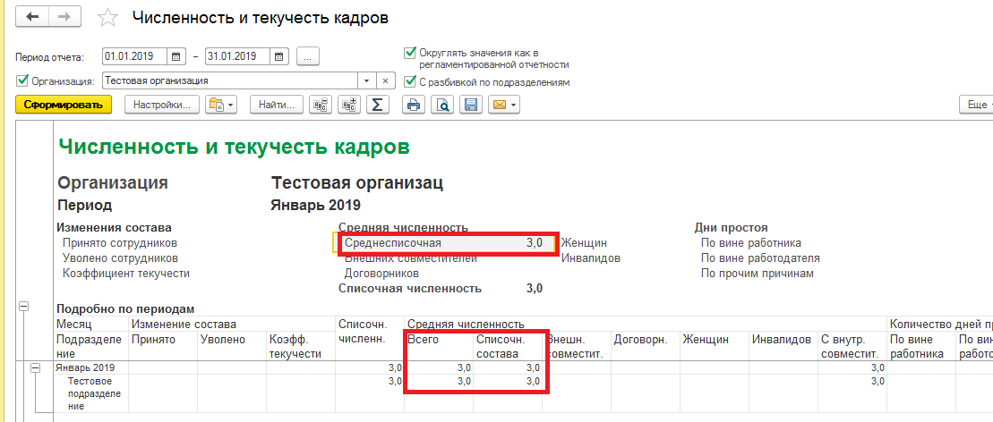
В отчете данные о таких сотрудниках не должны отражаться в среднесписочных показателях. Заказчик считает это ошибкой. Можно ли получить уточнение от разработчиков о причине такой реализации?
Пример для демонстрации некорректного отражения отработанного времени (например) в своде по некоторым видам начислений (типовым)
Создали график суммированного учета:
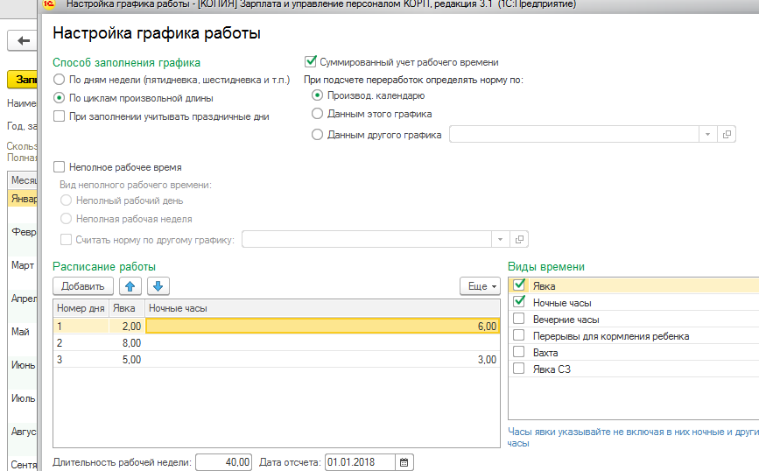
На этот график принят сотрудник:
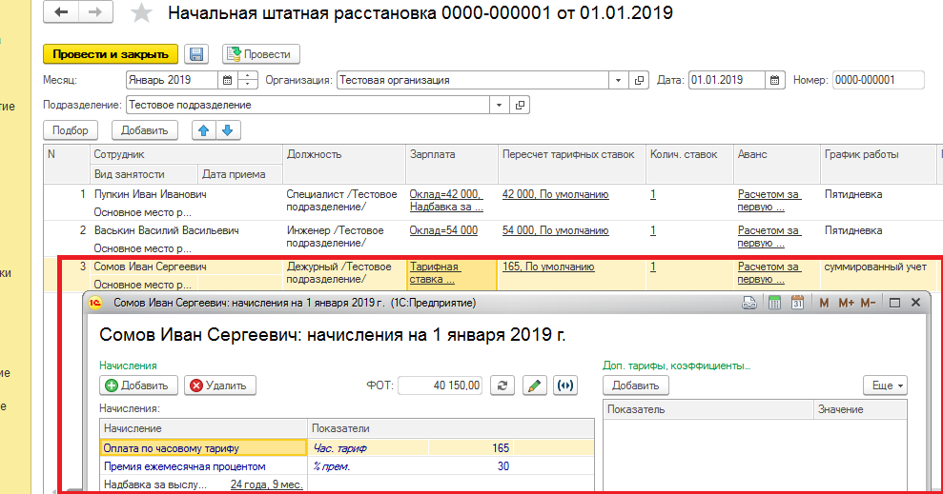
При расчете зарплаты по сотруднику были начислены доплаты за работы в праздничные дни (за ночное и дневное время) и доплата за работы в ночное время:
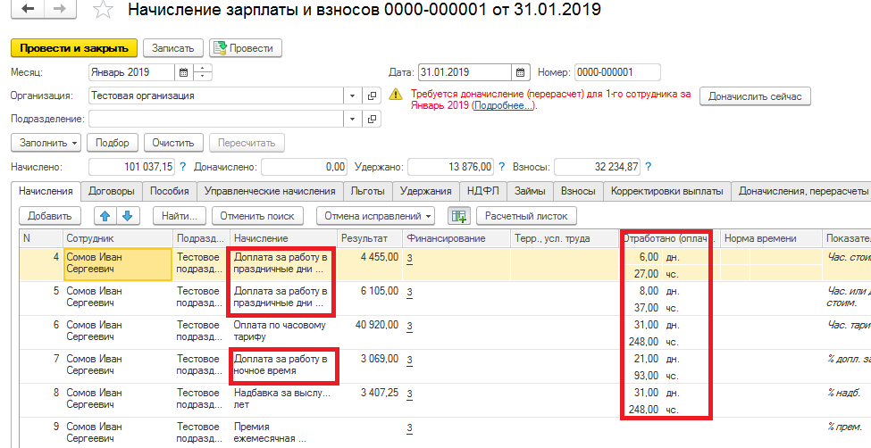
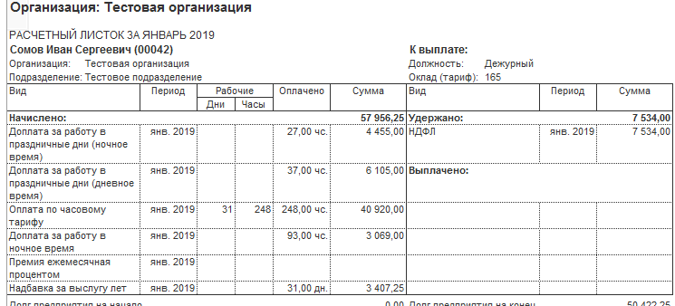
В своде отработанные часы для этих доплат не отражаются:
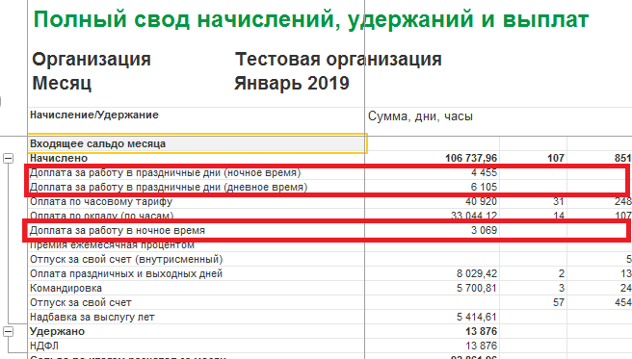
Подскажите пожалуйста есть ли возможность настроить вывод часов по таким видам начислений в своде? Или это только доработками можно получить?

